
Муниципальное казённое дошкольное образовательное
учреждение Починковский детский сад № 8

ИНТЕГРИРОВАННОЕ ЗАНЯТИЕ ПО ПДД

Название: «ПУТЕШЕСТВИЕ В СТРАНУ СВЕТОФОРИЮ»
МЛАДШАЯ ГРУППА
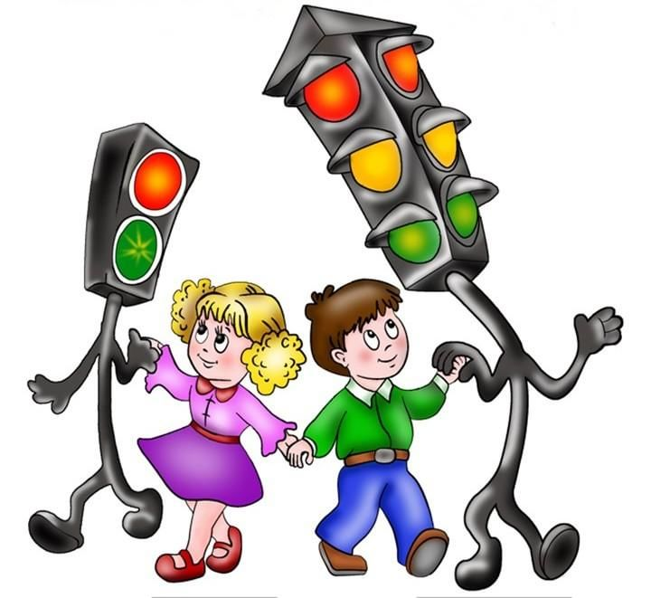

Выполнил: воспитатель
Короткова Ирина Александровна
первой квалификационной категории

с. Починки
Пояснительная записка
В условиях современного общества, особую значимость приобретает формирование основ безопасности. Любая сфера человеческой деятельности охвачена правилами, цель которых - упростить и обезопасить жизненную среду для человека. В связи с данной проблемой нами было разработано интегрированное занятие «Путешествие в страну «Светофорию». Данное занятие позволяет ознакомить детей младшего дошкольного возраста с элементарными правилами дорожного движения. Занятие включает в себе интеграцию пяти образовательных областей, а также применение разных видов детской деятельности.
Тема: «Путешествие в страну «Светофорию»
Участники: дети младшей группы, воспитатели.
Продолжительность: 15-20 мин.
Цель: закрепить знания дошкольников по правилам дорожного движения, дорожным знакам.
Задачи:
Обучающие:
- расширение общего кругозора по проблеме безопасного поведения на улицах и дорогах;
- знакомство с дорожными знаками, светофором.
Развивающие:
- развитие логического и пространственного мышления, воображения, памяти.
Воспитательные:
- формирование культуры участника дорожного движения.
Тип занятия: обобщающий.
Вид занятия: занятие – путешествие.
Информационные ресурсы:
«Добрая дорога детства»: газета для детей, родителей и педагогов: http://www.dddgazeta.ru/parents/
Журнал Дошкольник.РФ: http://doshkolnik.ru/pdd.html
«Дорога безопасности»: http://bdd-eor.edu.ru/eors/2
«Дорожные ловушки»: http://дорожныеловушки.рф./
«Город дорог»: https://pdd.fcp-pbdd.ru/view_doc.html?mode=default
Предварительная работа
Чтение художественной литературы: «Светофор» (автор стихотворения С.Я. Маршак), «Пешеход» (автор стихотворения Е. Урусова), проведение подвижных игр: «Воробушки и автомобиль», «Воробушки и кот», «К своим флажкам», «Стоп», беседы на тему «Правила дорожного движения», показ иллюстраций, настольный театр «Светофория».
Дидактический материал: сигнальные лампочки (карточки с цветами светофора), краски, кисточки, баночки с водой, карточки с изображением дорожных знаков, картинка с изображением Светофорика.
Материально – техническое обеспечение: мультимедийное оборудование (проектор, экран, ноутбук), музыкальный центр, пианино.
Планируемые образовательные результаты:
- повысится мотивация к соблюдению правил дорожного движения;
- запомнить цвета светофора;
- запомнят названия и назначения некоторых дорожных знаков;
- выражать положительные эмоции при разгадывании загадок;
- интерес к изобразительной деятельности;
- активно участвовать в играх.

Ход занятия:
Воспитатель: Здравствуйте, ребята, хочу пожелать вам доброго дня! Поздоровайтесь со сверстниками, улыбнитесь друг другу и пожелайте доброго дня.
Сегодня мы с Вами немного поиграем. Но у нас необычная игра, она – волшебная. И мы с вами отправимся в волшебное путешествие, в страну «Светофорию». Посмотрите, к нам пришел в гости Светофорик (показ картинки). Давайте поздороваемся с ним. Ребята, вот незадача! Светофорик потерял свои сигнальные лампочки, и теперь не может помочь пешеходам перейти дорогу в стране Светофории. А вы знаете, кто такие пешеходы? Пешеходы – это мы с вами. Это люди, которые ходят пешком. Давайте поможем найти его сигнальные лампочки? Вы готовы? Тогда надевайте свои волшебные рюкзачки (воображаемые) и отправляемся мы на станцию «Угадайка».
Станция «Угадайка»
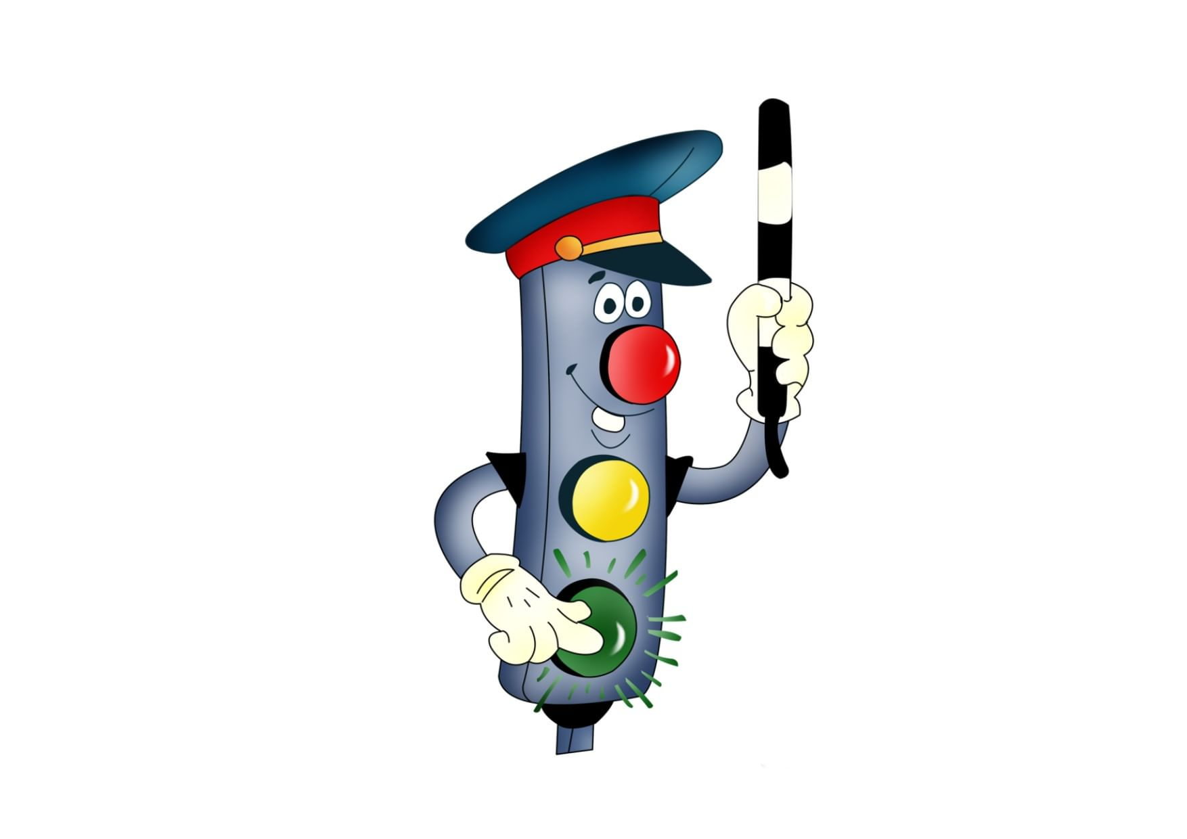
Ребята, мы с вами находимся на станции «Угадайка». Светофорик говорит, что здесь он потерял свою первую сигнальную лампочку. Чтобы найти ее, нужно отгадать загадки и назвать транспорт на картинках. Давайте поиграем!
Игра «Угадайка»
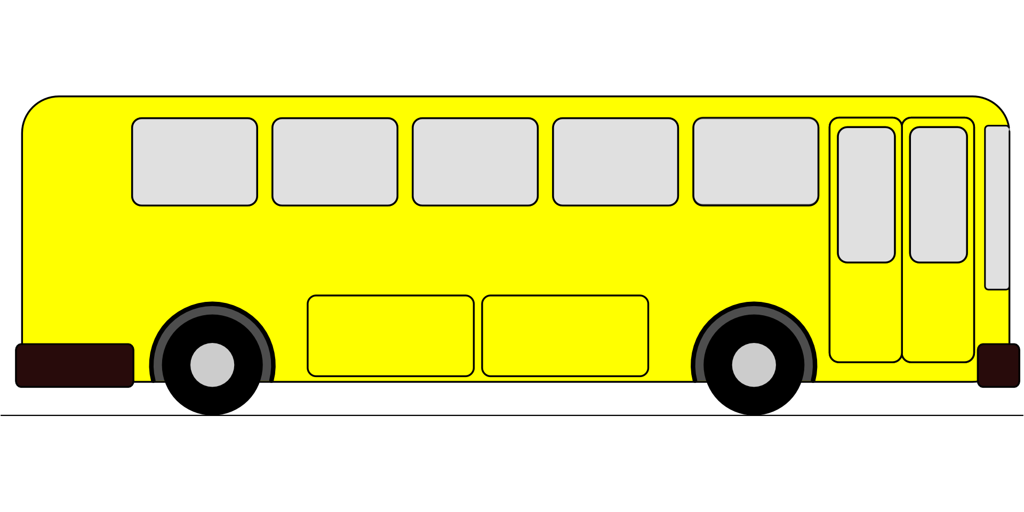
Что за чудо – длинный дом!
Пассажиров много в нем.
Носит обувь из резины
И питается бензином.
Автобус.
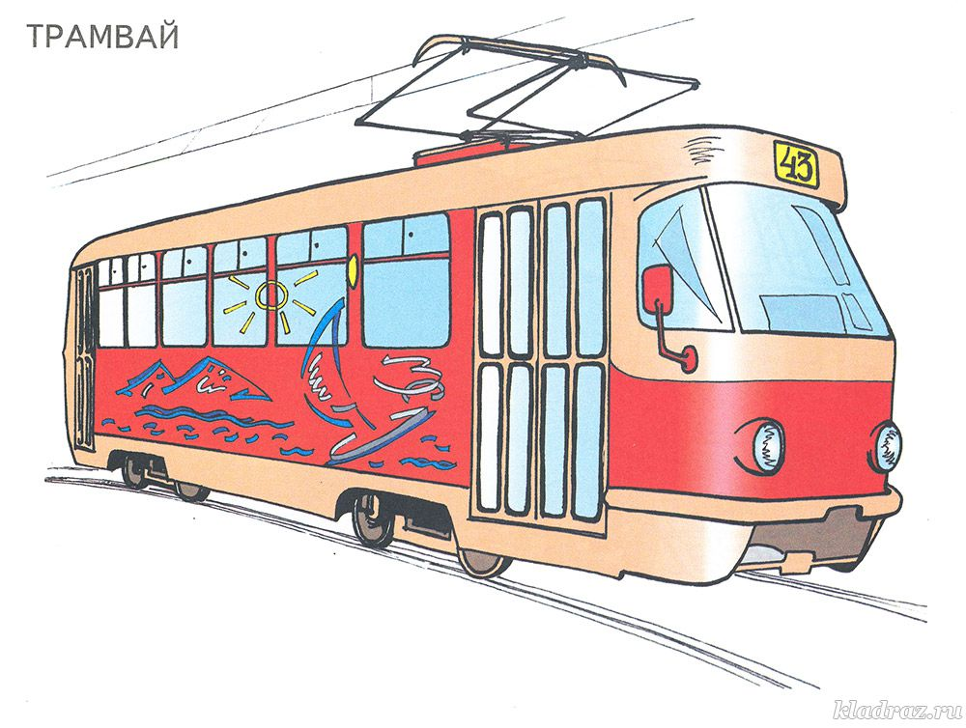
Спозаранку за окошком
Стук, и звон, и кутерьма.
По прямым стальным дорожкам
Ходят красные дома.
Трамвай
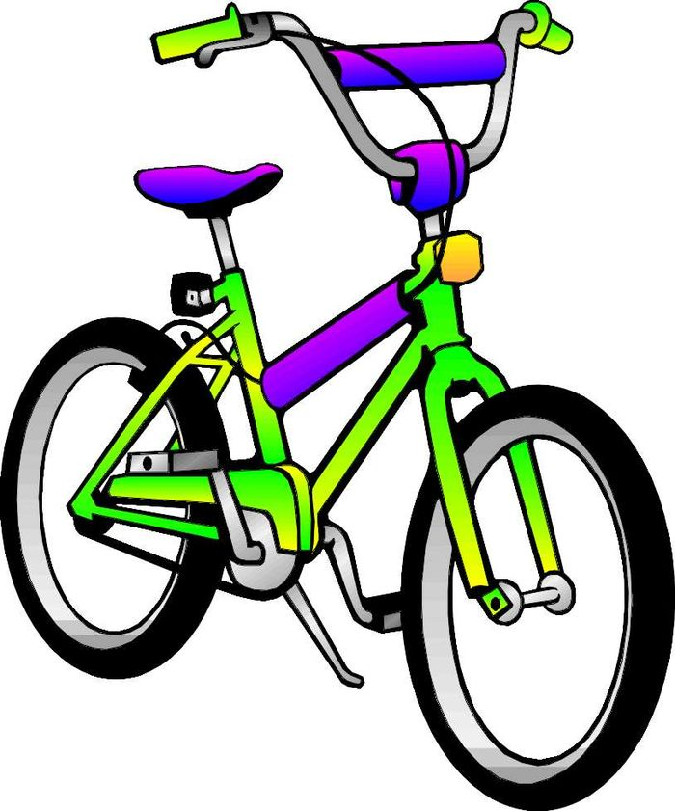
Этот конь не ест овса,
Вместо ног — два колеса.
Сядь верхом и мчись на нём,
Только лучше правь рулём.
Велосипед
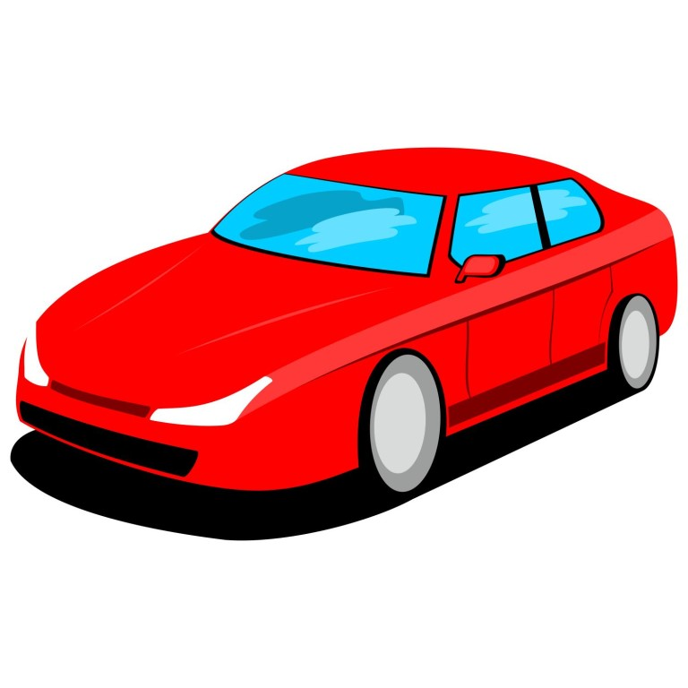
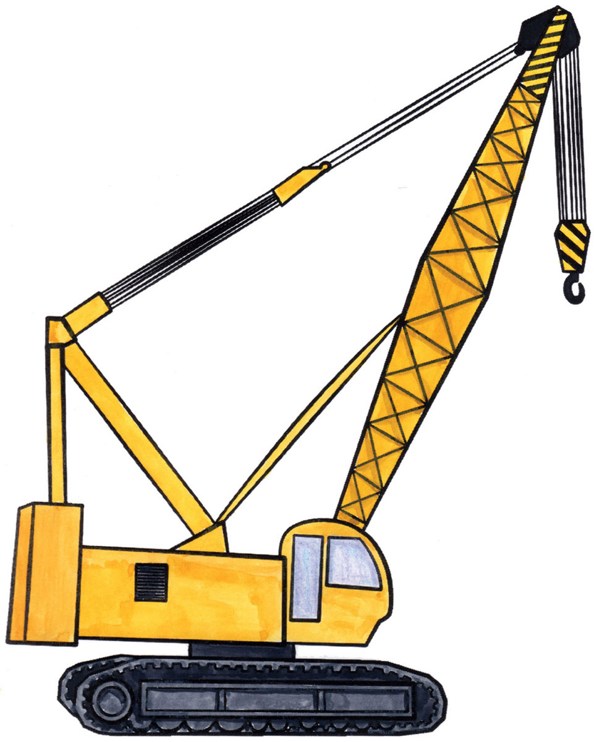
Бежит, гудит.
В два глаза глядит,
Только красный глазок глянет –
Как вкопанный станет.
Автомобиль
Поднимает великан
Груды груза к облакам.
Там, где встанет он, потом
новый дом.
Подъемный кран
Ребята, посмотрите, кажется, мы нашли первую сигнальную лампочку Светофорика! (Воспитатель показывает карточку с изображением красного света светофора). Какого она цвета? Правильно, красная! Ребята, а что означает красный сигнал светофора? (Красный сигнал означает «Стоп, движение запрещено»). Какие вы молодцы, помогли Светофорику. А теперь отправимся на следующую станцию.
Страна «Сфетофория»
Воспитатель: В стране Светофории все должны знать правила дорожного движения.
Посмотрите!
Правила движения,
Все без исключения.
Знать должны зверюшки:
Барсуки и хрюшки,
Зайцы и тигрята,
Пони и котята.
Вам, ребята, тоже
Все их надо знать.
Ребята, Светофорик хочет рассказать нам, какие правила дорожного движения нужно выполнять. Давайте послушаем!
(Переходить дорогу нужно с взрослым, держась за руку для безопасности. Преодолевать дорогу нужно шагом, ни в коем случае не бежать, можно поскользнуться и упасть. Обращать внимание на светофор, переходить улицу только на разрешающий сигнал светофора – зеленый. Переходя дорогу, нужно внимательно смотреть по сторонам. В общественный транспорт можно входить (и выходить из него) тогда, когда он остановился у остановки).
Воспитатель: Ребята, посмотрите, что же это? Как же так! Дорожные знаки стали перебегать дорогу, и перепутались! Кажется, нужно им помочь.
Игра «Помоги дорожным знакам»
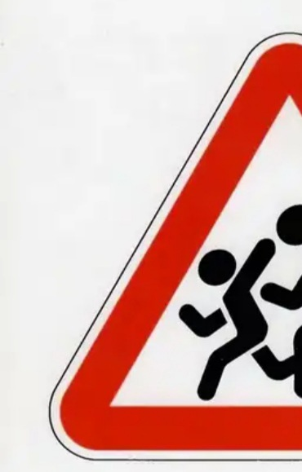


Воспитатель: Ребята, нужно найти правильную половинку дорожного знака и соединить их вместе.




Воспитатель: Ребята, а знаете, что означают эти дорожные знаки? Давайте посмотрим.
Дорожный знак «Дети» - означает, что там, где он размещается, предполагается специальный режим движения транспорта. Обратить внимание водителя, что рядом могут находиться дети, которые могут перебегать дорогу в не всегда положенном месте.
Дорожный знак «Велосипед» говорит о возможности или запрете на проезд дальше.
Дорожный знак светофора обозначает место, где пешеходы могут пересечь улицу по правилам (где им, скорее всего, уступят машины, даже если нет светофора).
Ребята, один из дорожных знаков помог найти нам еще одну сигнальную лампочку (воспитатель показывает желтую сигнальную лампочку). Какого же она цвета? Правильно! Желтого. А что бывает желтым? (Ответы детей: солнышко, лимон, мяч). Ребята, а что означает желтый свет светофора? (Желтый свет означает, что необходимо остановиться и приготовиться, а не пытаться проскочить).
Воспитатель: Как много мы узнали! А теперь Светофорик предлагает нам немножко поиграть с ним.
Подвижная игра «Воробушки и автомобиль»

(На представленном файле находится музыка для игры)

«К нам прилетели воробушки. И стали жить в гнездышках, вот здесь на стульчике. «Залетайте воробушки в дом». «А вот здесь в гараже стоял автомобиль (воспитатель). Автомобиль в гараже – выбегайте воробушки из дома. Помашем крылышками (показываю), поклюем зернышки (показываю). Почирикаем от радости. «Автомобиль выехал из гаража – би-би-би – улетайте воробушки в домик, чтобы машина вас не задавила». Когда дети все сели на стульчики: «Молодцы, воробушки, быстро улетели, никого автомобиль не задавил «Автомобиль уехал – вылетайте воробушки».
Игра повторяется 2 раза.
Воспитатель: Ребята, как здорово мы с вами поиграли! Но нам осталось найти еще одну сигнальную лампочку. Поэтому мы отправляемся на следующую станцию.
Станция «Нарисуй – ка»
Ребята, в стране Светофории жители забыли, как правильно располагаются сигнальные лампочки светофора. Давайте поможем им! Нужно раскрасить светофор в правильной последовательности – красный, желтый и… Как вы думаете, какой? Правильно, зеленый! А что же он означает? Зеленый свет светофора означает, что можно переходить дорогу!
Давайте возьмем кисточки, краски и раскрасим наш светофор. Ребята, а какой формы сигнальные лампочки? Правильно, круглые, а что бывает круглым? (Предполагаемые ответы детей: мяч, солнце, яблоко). Давайте для начала покажем круг (обводим контур в воздухе). Берем кисточку, аккуратно обмакиваем ее в стаканчик с водой, набираем краски, и раскрашиваем наш светофор. Сначала, красный, потом желтый и, наконец, зеленый.
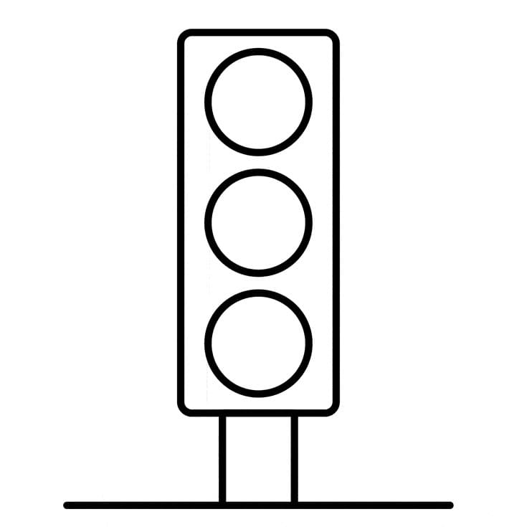


Воспитатель: Какие вы молодцы, ребята. Успешно справились с заданиями и играми! А вот и последняя сигнальная лампочка нашлась! Давайте посчитаем, сколько сигнальных лампочек у светофора? Правильно, три. Ребята, Светофорик благодарит вас за то, что вы помогли ему. И, кажется, он приготовил для нас что-то интересное! Да это же яблочки. Такие же круглые, как сигнальные лампочки. Угощайтесь, малыши! А нам пора возвращаться в группу. До свидания, Светофория!
Светофор нам светит красным — Стой!
Идти нельзя, опасно.
Жёлтый с красным вдруг зажжён —
Мы стоим, зелёный ждём.
По зелёному сигналу сразу не переходи.
Головою влево - вправо перед этим покрути:
Убедись, что слева - справа нету мчащихся машин,
И тогда иди спокойно.
Все поймут: ты стал большим.
Анализ деятельности
Занятие построено в рамках системно – деятельностного подхода, развивает у дошкольников особенности безопасного поведения. Занятие было проблемным и развивающим, воспитатель сам нацеливается на сотрудничество с дошкольниками и умело направляет их на сотрудничество. Занятие соответствует ФГОС.
На всех этапах занятия приоритетная роль отводится обучающим заданиям. Они выполняются как фронтально, так и в процессе самостоятельной работы. Объём игр соответствует возрастным требованиям, достаточен, характер познавательный, поисковый. Организованная данным образом работа позволила дошкольникам ориентироваться в своей системе знаний, отличать «новое» от уже известного, добывать новые знания, находить ответы на вопросы.
Список использованной литературы
- Адриенко, Е. В. Психология детства: учебное пособие для студентов среднего профессионального образования / под редакцией В. А. Сластенина. – Москва: Современная школа, 2015. – 230 с. ISBN 978-5-7695-9218-8. – Текст: непосредственный.
- Астахов, А. П. Новейший психолого-педагогический словарь / А. П. Астахов. – Москва: Современная школа, 2015. – 928 с. – Текст: непосредственный
- Артеменко, О. Н. Педагогика: учебное пособие / О. Н. Артеменко, Л. И. Макадей. – Северо-Кавказский федеральный университет. – Ставрополь, 2015. – 251 с. – URL: http://biblioclub.ru/ index.php?page=book&id=457136 (дата обращения: 05.03.2020). – ISBN 978-5-9296-0731-8. – Текст: электронный.
- Алиева, С. В. Обучение правилам ПДД: методическое пособие / С. В. Алиева. – Москва: Дашков и К. 2013. – 424 c. – ISBN 978-5-394-01013-2. – Текст: непосредственный.
- Амельков, А. А. Обучение дошкольников ПДД : методические рекомендации / А. А. Амельков. – Мозырь: Содействие, 2018. – 679 с. – ISBN 985-679-231-2. – Текст: непосредственный.
- Безрукова, В. С. Что такое ПДД? / В. С. Безрукова. – Москва: Феникс, 2017. – 381 c. ISBN 9785222200148. Текст: непосредственный.
- Баринова, Е. В. Безопасность дошкольников: методическое пособие / Е. В. Баринова. – Ростов – на – Дону: Феникс, 2014. – 300 с. – Текст: непосредственный.
- Бердашкевич, А. П. Образовательные стандарты и непрерывное образование / А. П. Бердашкевич, Н. Т. Тихомирова. – Текст: электронный // Народное образование. – 2011. – № 2– С. 11–19. – URL: https://elibrary.ru/item.asp?id=15628048. – Дата публикации: 21.01.2011.
- Бэн, А. Психология: учебное пособие / А. Бэн.– Москва: Дрофа, 2018. – 104 с. – Текст: непосредственный.
- Волков, Б. С. Психология общения детей в детском возрасте: учебное пособие / Б. С. Волков, Н. В. Волкова. – Москва: Педагогическое общество России, 2011. – 278 с. ISBN 978-5-388-00233-4. – Текст: непосредственный.

